Réactions d’addition électrophile

- INTRODUCTION

L'addition électrophile est une réaction dans laquelle un alcène (centre riche en électrons) réagit comme nucléophile avec une espèce chimique électrophile (un cation ou une molécule présentant une lacune électronique)

Les alcènes peuvent subir des réactions d’addition (ouverture de la double liaison C=C par rupture de la liaison π). La liaison π est plus fragile que la liaison σ, c’est un site très réactif, de forte densité électronique. De plus, le nuage électronique de la liaison π, situé au-dessus et au-dessous du plan de la molécule est polarisable et peut réagir avec des espèces électrophiles.

Les principales réactions d'addition électrophile sur les alcènes sont :

- Réactions d'hydratation :
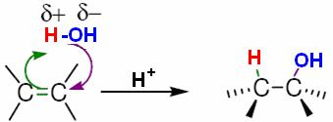

- Réactions d'hydrohalogénation :
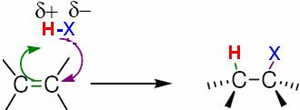

- Réactions de dihalogénation :
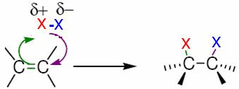

- Réactions d'addition d'acides hypohalogéneux :
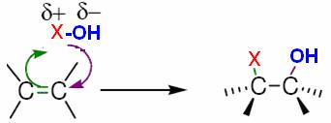

D’une manière générale, le bilan d’une réaction d’addition électrophile s’écrit
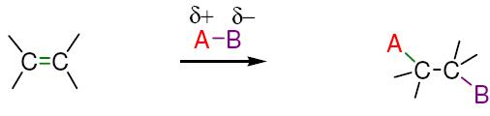

Cette réaction a lieu en 2 étapes :

Une étape lente qui correspond à l’attaque nucléophile de l’alcène sur le site électrophile du réactif (A-B) : ce qui conduit à la formation d'un intermédiaire réactionnel instable: un carbocation plan.

Une étape rapide qui correspond à l’attaque du nucléophile B⁻ sur le carbocation.
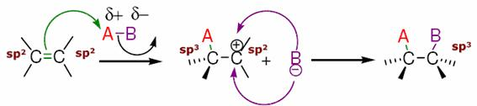

II. RÉACTIONS D’HYDRATATION sur les ALCÈNES

- Mécanisme de la réaction : En présence de catalyseur acide, l'eau peut s'additionner sur les alcènes (hydratation) pour conduire à des alcools :

1ère étape : Formation du carbocation (CC) intermédiaire :
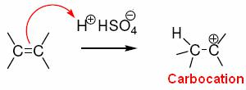

2ème étape : Le (CC) réagit avec l’eau. La régénération du catalyseur par déprotonation de l’intermédiaire formé, conduit à la formation de l’alcool :
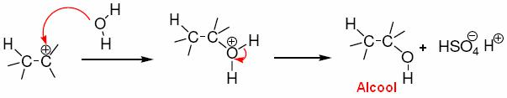

Exemple : (E)-3,4-diméthylhex-3-ène
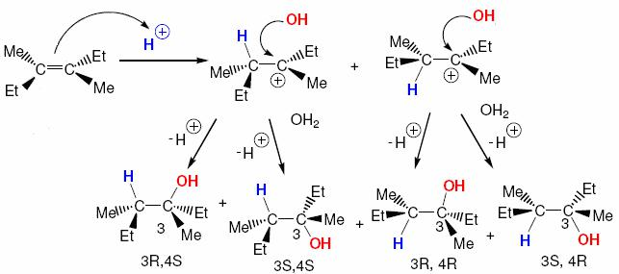



Règle de Markovnikov: lors de l'addition électrophile ionique d'un composé A^{δ+}-B^{δ-} sur un alcène dissymétrique, B se fixe sur le carbone le plus substitué (le moins hydrogéné).

- RÉACTIONS D’HYDROHALOGÉNATION sur les ALCÈNES

  - Mécanisme de la réaction : Les différents acides halohydriques HX (chlorhydrique, bromhydrique ou iodhydrique) s’additionnent sur les alcènes pour donner des dérivés monohalogénés.

1ère étape : L'électrophile H⁺ réagit sur les électrons π de la double liaison pour conduire à un carbocation (CC) intermédiaire :
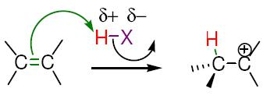

2ème étape : L'ion halogénure vient alors attaquer le carbocation pour finalement former la molécule halogénée :
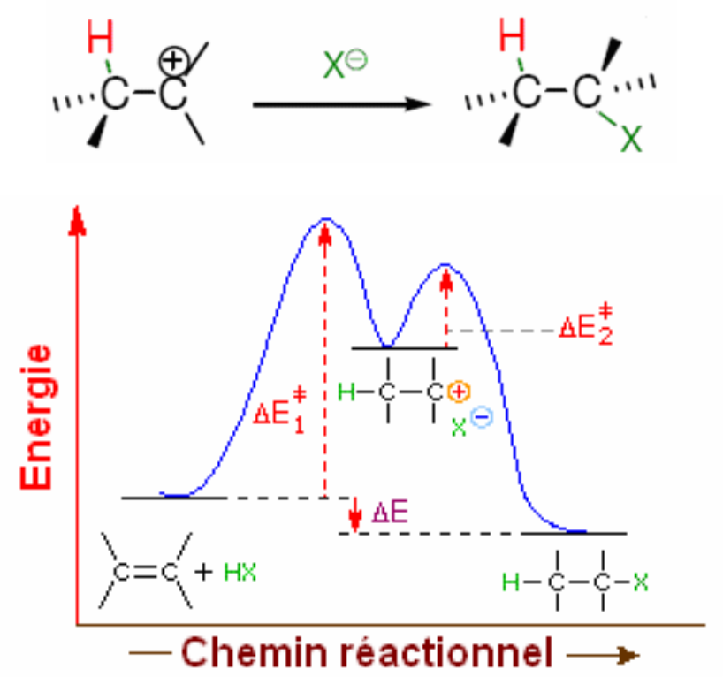

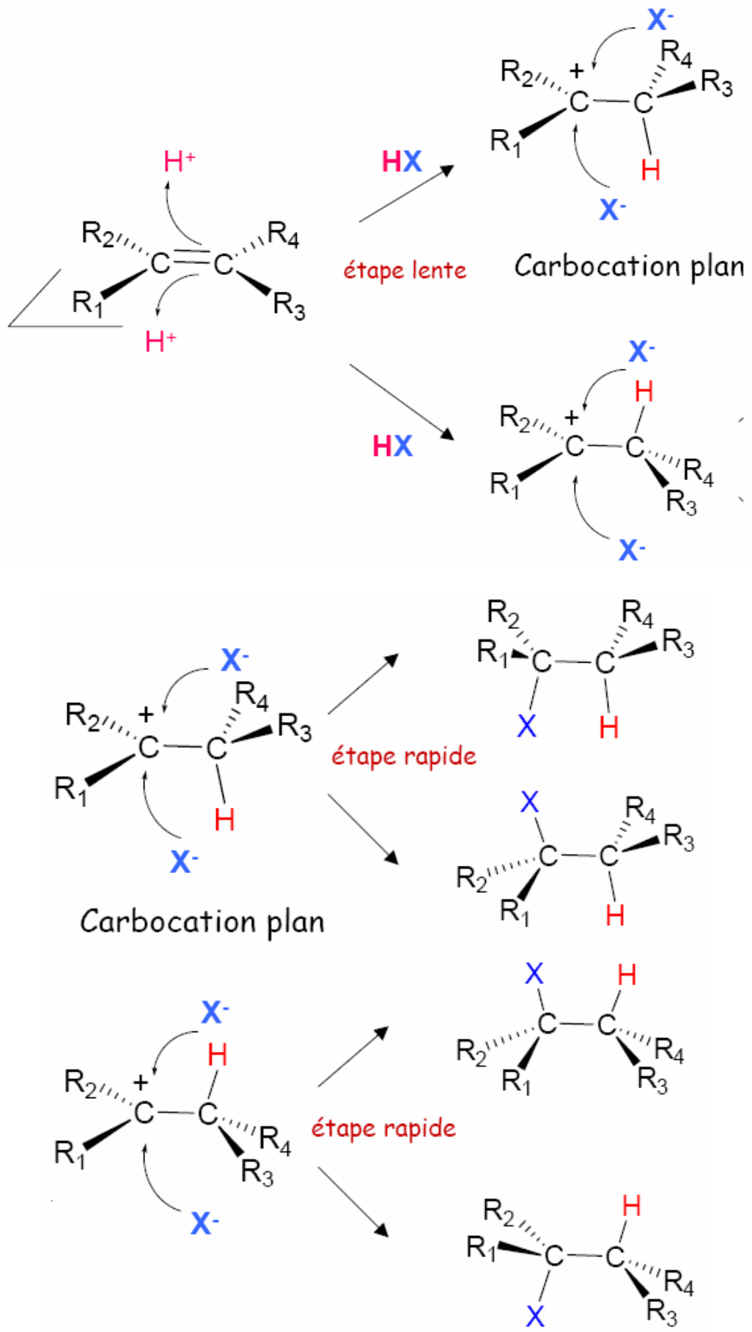

Exemple : (E)-3,4-diméthylhex-3-ène
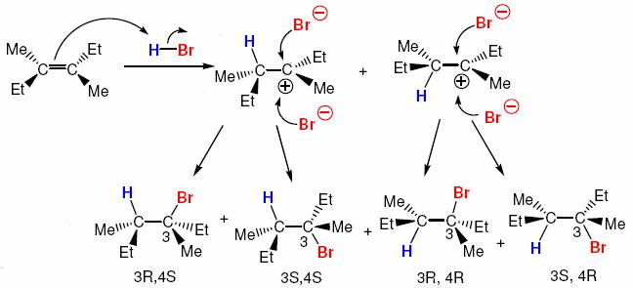

IV. RÉACTIONS de DIHALOGÉNATION sur les ALCÈNES

- Mécanisme de la réaction : Lorsqu'un dihalogène X₂ (Cl₂, Br₂, I₂) est proche du champ des électrons π d'une double liaison, il se polarise ; ce qui explique l'apparition d'une extrémité électrophile de la molécule d'halogène.

1ère étape : L’atome de brome (X⁺) vient former sur le substrat un pont halonium (bromonium) par dessus la liaison C-C :

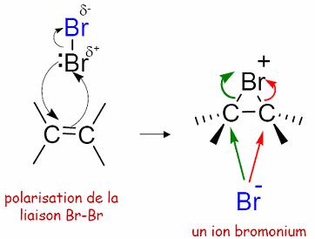

2ème étape : L'halogénure (X⁻) libéré, attaque l’intermédiaire réactionnel en anti, générant ainsi un composé dihalogéné (dibromé) :
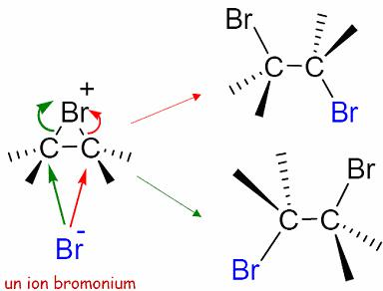

Exemple 1 : Bromation stéréosélective du but-2-ène :
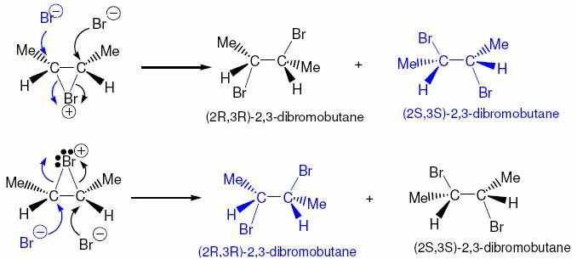

Exemple 2 : Bromation stéréospécifique du (Z) et (E) but-2-ène :
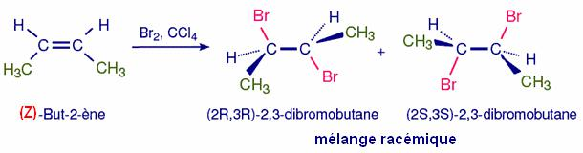
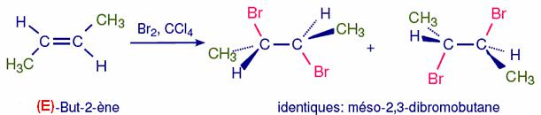

- ADDITION D’ACIDES HYPOHALOGÉNEUX sur les ALCÈNES

  - Mécanisme de la réaction : Selon le même principe que les dihalogènes X₂, les acides hypohalogéneux (HO-X) se polarisent et s’additionnent aux alcènes pour former des halogéno-alcools appelés : halohydrines.

1ère étape : L’atome de brome (X⁺) vient former sur le substrat un pont halonium par dessus la liaison C-C :

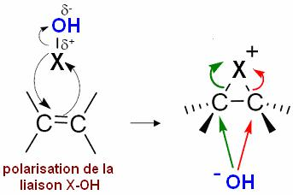

2ème étape : L'ion (OH⁻) attaque le pont halonium en anti, générant ainsi un halogéno-alcool :
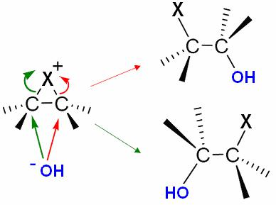

Exemple :

 OH

_{H} Br CH₃
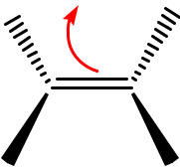

^{H} CH₃

Br

_{H} ^{CH}3
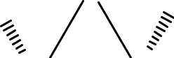

C₁ C₂
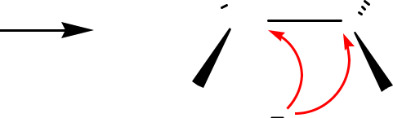

^{H} CH₃
OH

L'attaque de OH⁻ se fait de préférence en C₂ car c'est le carbone le plus substitué

 | Br |  |  |  | CH₃
H | CH₃ |  |  | Br | CH₃ | H | Br
 |  |  |  | Br | CH₃ | H | Br | CH₃
C₁ | C₂ | H |  |  | CH₃ |  |  | CH₃
C₁ | C₂ | H |  |  | + | H
 |  |  |  |  | + | H |  | CH₃
H | CH₃ |  | H |  | OH |  | OH | CH₃
H | CH₃ |  | H | Majoritaire |  |  | minoritaire
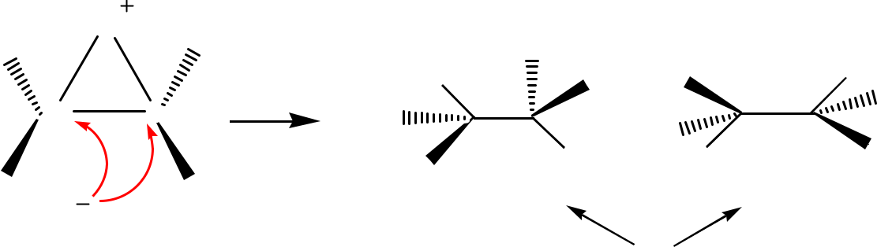
OH

Bromoalcools

